Урок-концерт «Бах для самых маленьких»

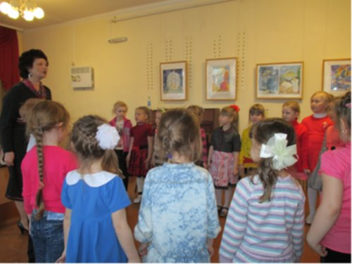

30 марта для детей отделения раннего эстетического развития был проведен урок-концерт «Бах для самых маленьких».
Провела урок преподаватель ДШИ Гужева Александра Борисовна. Дети и их родители познакомились с творчеством гениального немецкого композитора И.С. Баха, услышали его произведения, исполненные учащимися школы Рябининой Элей и Волгиной Настей.
Дети поучились танцевать старинный французский танец менуэт. Огромное впечатление на детей произвело звучание органа, которое они услышали в видеозаписи.
Хочется верить, что великая классическая музыка Иоганна Себастьяна Баха оставит свой след в сердцах детей на всю жизнь.

